Alueprofiili Halsua (Kunnat)
Diakin karttasovellus 2022-02-22 19:35:24
Tämä asiakirja on tuotettu automaattisesti Diakin karttasovelluksen avulla 2022-02-22 19:35:24. Asiakirjan tiedot perustuvat THL:n Sotkanet-indikaattoripalvelun tietoihin, joihin on yhdistetty Tilastokeskuksen tilasto- ja paikkatietoaineistoja. Tarkempaa tieto indikaattoreista ja metodologiasta löydät sovelluksen Lisätietoja-osiosta.
Alueprofiili sisältää aina kaikkien osoittimien tiedot sekä valitulta alueelta että alueen rajanaapureista. Lisäksi alueprofiilissa esitetään kunkin osoittimen korkein ja matalin arvo. Tiedot esitetään taulukkoina, karttakuvioina sekä aikasarjakuvioina, joista näkee kunkin osoittimen kehityksen 2010-luvulla sekä valitulla alueella että sen naapureissa. Raportin lopussa on tiedot pienituloisuudesta ja työttömyydestä kaikilta alueen postinumeroalueilta.
Tässä raportissa tarkastellaan tasolla Kunnat aluetta Halsua. Lisäksi tarkastelussa ovat rajanaapurit: Halsua, Kaustinen, Kokkola, Lestijärvi, Perho ja Veteli.
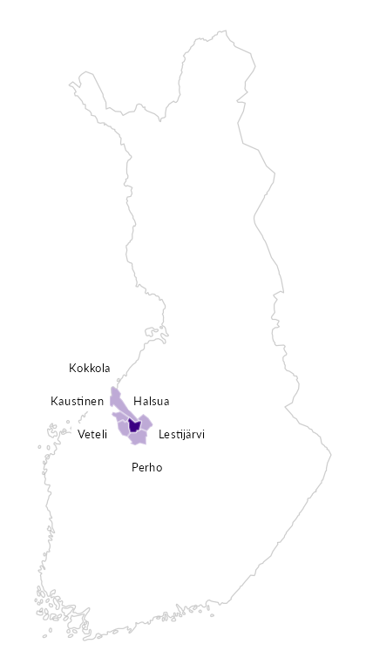

Summamuuttujat
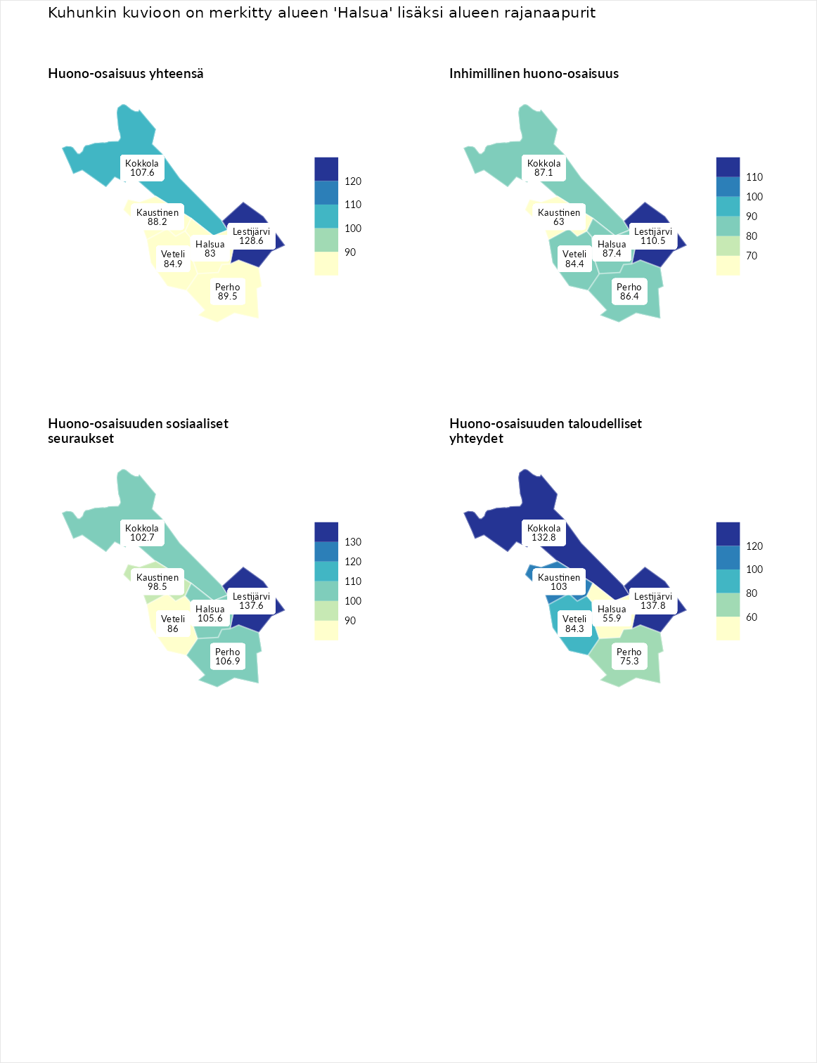

Huono-osaisuus yhteensä
aluenimi | arvo | asema
Tuusniemi (korkein arvo) | 183.4 | 1
Lestijärvi (naapuri) | 128.6 | 52
Kokkola (naapuri) | 107.6 | 129
Perho (naapuri) | 89.5 | 206
Kaustinen (naapuri) | 88.2 | 212
Veteli (naapuri) | 84.9 | 223
Halsua (valittu) | 83.0 | 236
Luoto (matalin arvo) | 34.3 | 293

Inhimillinen huono-osaisuus
aluenimi | arvo | asema
Outokumpu (korkein arvo) | 180.9 | 1
Lestijärvi (naapuri) | 110.5 | 107
Halsua (valittu) | 87.4 | 202
Kokkola (naapuri) | 87.1 | 203
Perho (naapuri) | 86.4 | 205
Veteli (naapuri) | 84.4 | 217
Kaustinen (naapuri) | 63.0 | 279
Pedersören kunta (matalin arvo) | 41.0 | 293

Huono-osaisuuden sosiaaliset seuraukset
aluenimi | arvo | asema
Tuusniemi (korkein arvo) | 214.7 | 1
Lestijärvi (naapuri) | 137.6 | 31
Perho (naapuri) | 106.9 | 128
Halsua (valittu) | 105.6 | 132
Kokkola (naapuri) | 102.7 | 140
Kaustinen (naapuri) | 98.5 | 157
Veteli (naapuri) | 86.0 | 198
Luoto (matalin arvo) | 29.0 | 293

Huono-osaisuuden taloudelliset yhteydet
aluenimi | arvo | asema
Merikarvia (korkein arvo) | 272.3 | 1
Lestijärvi (naapuri) | 137.8 | 62
Kokkola (naapuri) | 132.8 | 70
Kaustinen (naapuri) | 103.0 | 162
Veteli (naapuri) | 84.3 | 214
Perho (naapuri) | 75.3 | 245
Halsua (valittu) | 55.9 | 283
Pedersören kunta (matalin arvo) | 31.0 | 293
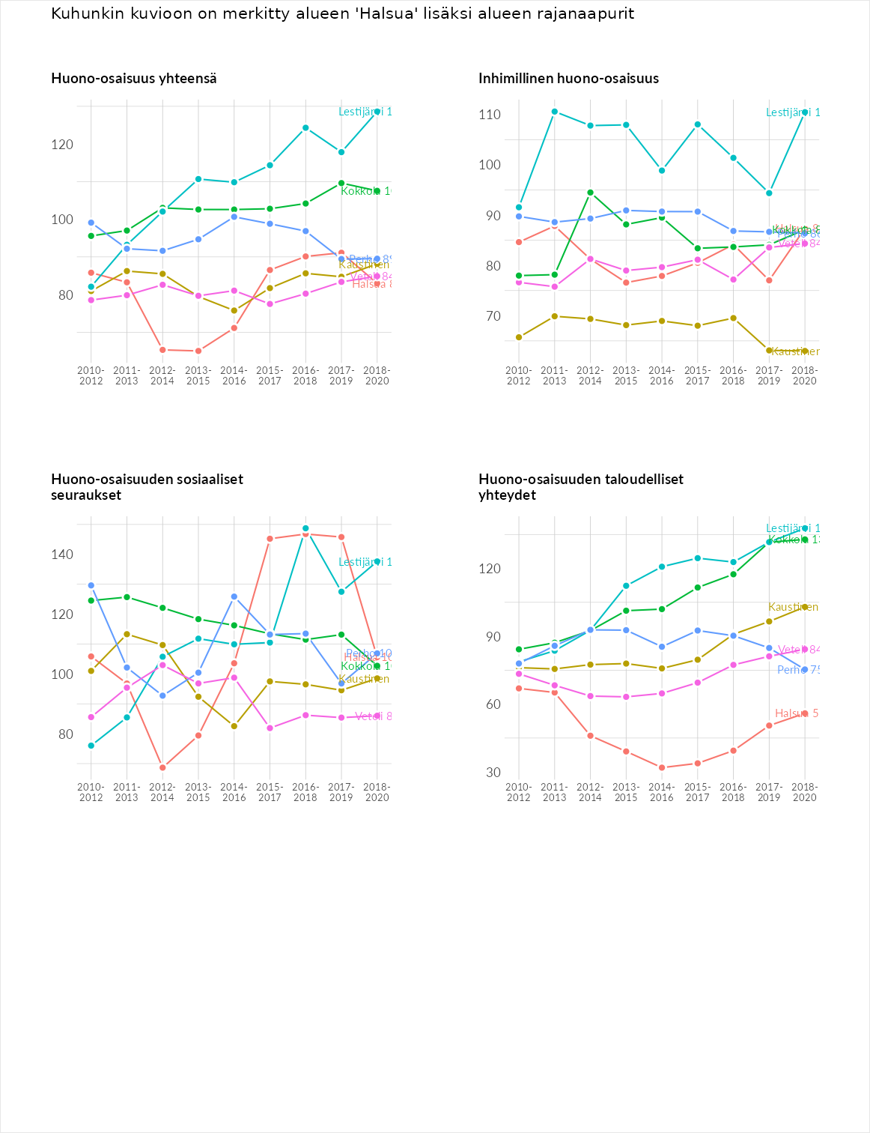

Inhimillinen huono-osaisuus
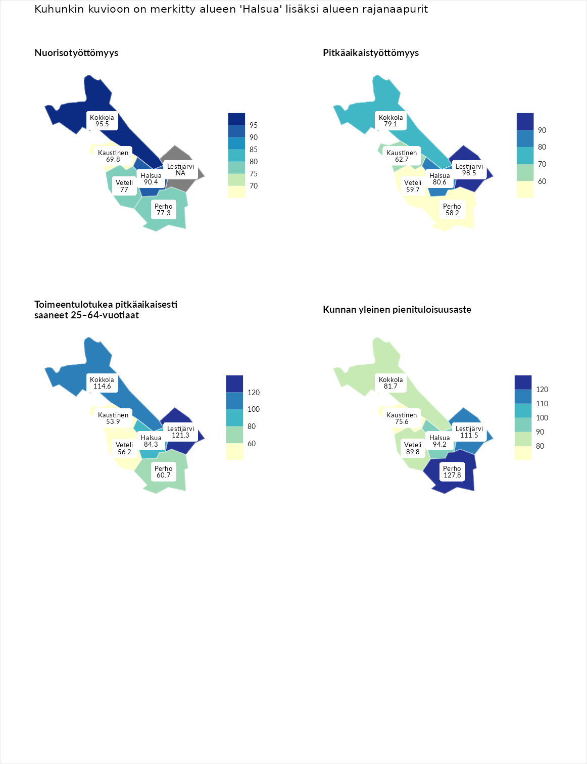

Nuorisotyöttömyys
aluenimi | arvo | asema
Kannonkoski (korkein arvo) | 231.0 | 1
Kokkola (naapuri) | 95.5 | 158
Halsua (valittu) | 90.4 | 182
Perho (naapuri) | 77.3 | 225
Veteli (naapuri) | 77.0 | 228
Kaustinen (naapuri) | 69.8 | 249
Luoto (matalin arvo) | 16.3 | 281

Pitkäaikaistyöttömyys
aluenimi | arvo | asema
Ilomantsi (korkein arvo) | 241.8 | 1
Lestijärvi (naapuri) | 98.5 | 150
Halsua (valittu) | 80.6 | 191
Kokkola (naapuri) | 79.1 | 200
Kaustinen (naapuri) | 62.7 | 242
Veteli (naapuri) | 59.7 | 253
Perho (naapuri) | 58.2 | 257
Paimio (matalin arvo) | 14.9 | 293

Toimeentulotukea pitkäaikaisesti saaneet 25–64-vuotiaat
aluenimi | arvo | asema
Kotka (korkein arvo) | 328.1 | 1
Lestijärvi (naapuri) | 121.3 | 93
Kokkola (naapuri) | 114.6 | 106
Halsua (valittu) | 84.3 | 180
Perho (naapuri) | 60.7 | 238
Veteli (naapuri) | 56.2 | 248
Kaustinen (naapuri) | 53.9 | 252
Närpiö (matalin arvo) | 18.0 | 288

Kunnan yleinen pienituloisuusaste
aluenimi | arvo | asema
Rääkkylä (korkein arvo) | 159.3 | 1
Perho (naapuri) | 127.8 | 36
Lestijärvi (naapuri) | 111.5 | 98
Halsua (valittu) | 94.2 | 163
Veteli (naapuri) | 89.8 | 178
Kokkola (naapuri) | 81.7 | 213
Kaustinen (naapuri) | 75.6 | 230
Rusko (matalin arvo) | 33.6 | 293
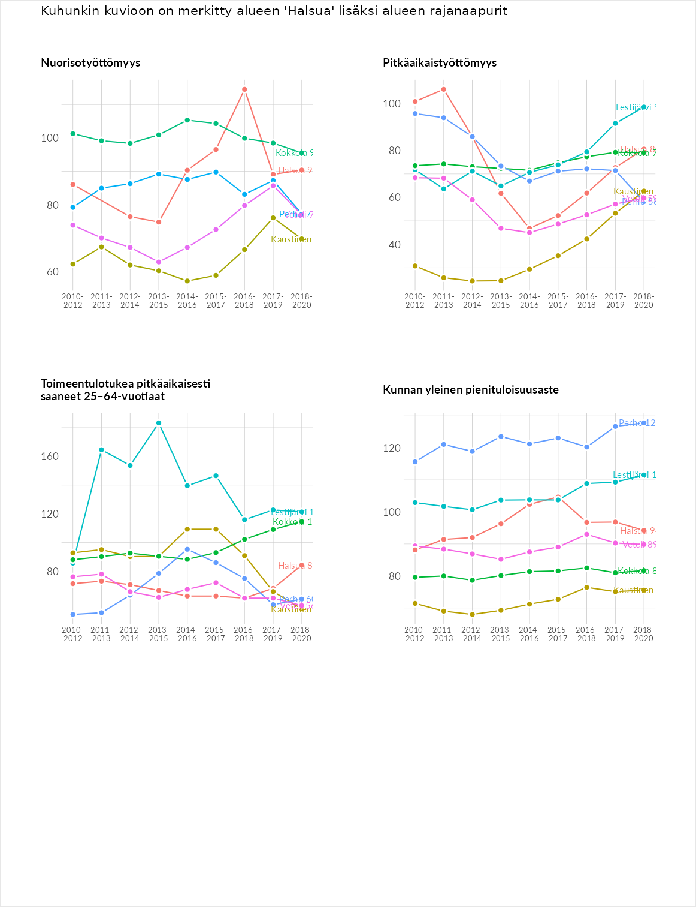

Huono-osaisuuden sosiaaliset seuraukset
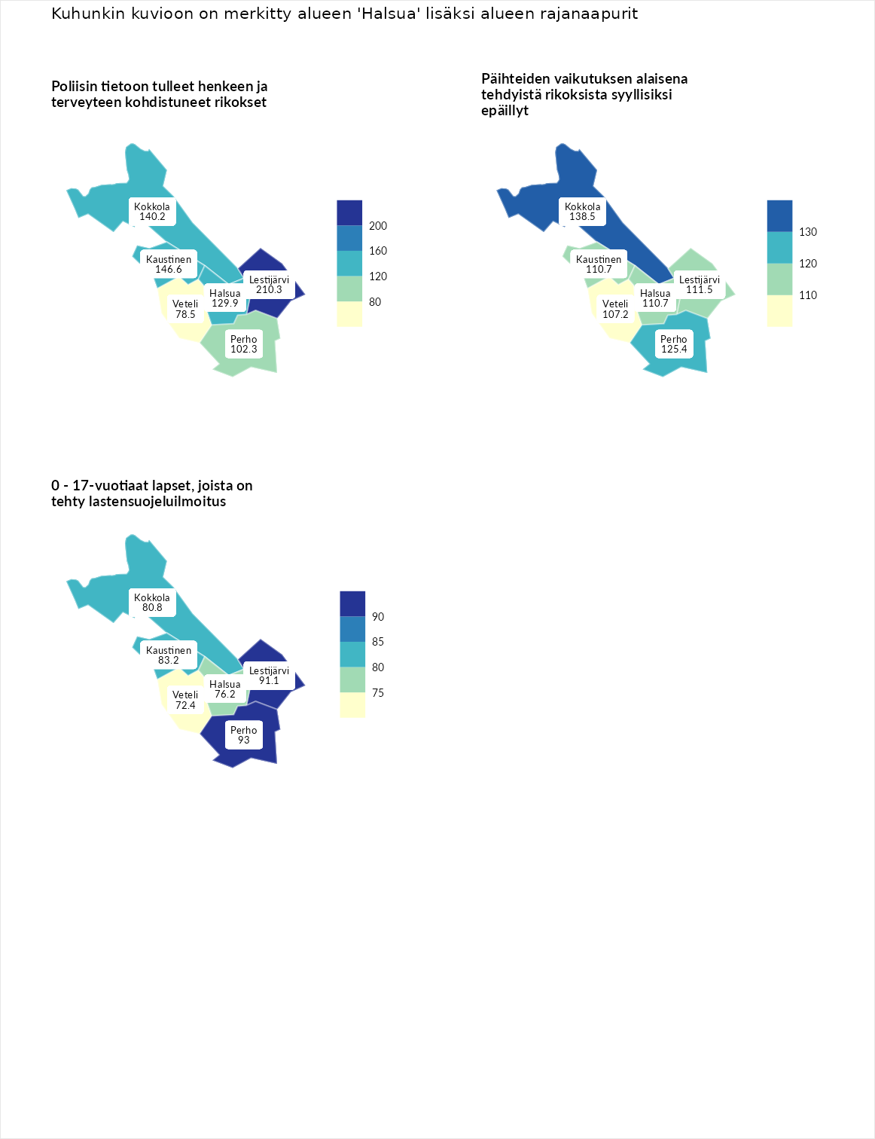

Poliisin tietoon tulleet henkeen ja terveyteen kohdistuneet rikokset
aluenimi | arvo | asema
Kiuruvesi (korkein arvo) | 211.6 | 1
Lestijärvi (naapuri) | 210.3 | 2
Kaustinen (naapuri) | 146.6 | 38
Kokkola (naapuri) | 140.2 | 44
Halsua (valittu) | 129.9 | 67
Perho (naapuri) | 102.3 | 132
Veteli (naapuri) | 78.5 | 204
Kuortane (matalin arvo) | 32.8 | 286

Päihteiden vaikutuksen alaisena tehdyistä rikoksista syyllisiksi epäillyt
aluenimi | arvo | asema
Kemi (korkein arvo) | 317.3 | 1
Kokkola (naapuri) | 138.5 | 47
Perho (naapuri) | 125.4 | 66
Lestijärvi (naapuri) | 111.5 | 103
Halsua (valittu) | 110.7 | 106
Kaustinen (naapuri) | 110.7 | 107
Veteli (naapuri) | 107.2 | 117
Luoto (matalin arvo) | 19.4 | 293

0 - 17-vuotiaat lapset, joista on tehty lastensuojeluilmoitus
aluenimi | arvo | asema
Tervo (korkein arvo) | 236.0 | 1
Perho (naapuri) | 93.0 | 179
Lestijärvi (naapuri) | 91.1 | 188
Kaustinen (naapuri) | 83.2 | 222
Kokkola (naapuri) | 80.8 | 232
Halsua (valittu) | 76.2 | 242
Veteli (naapuri) | 72.4 | 251
Maalahti (matalin arvo) | 22.9 | 293
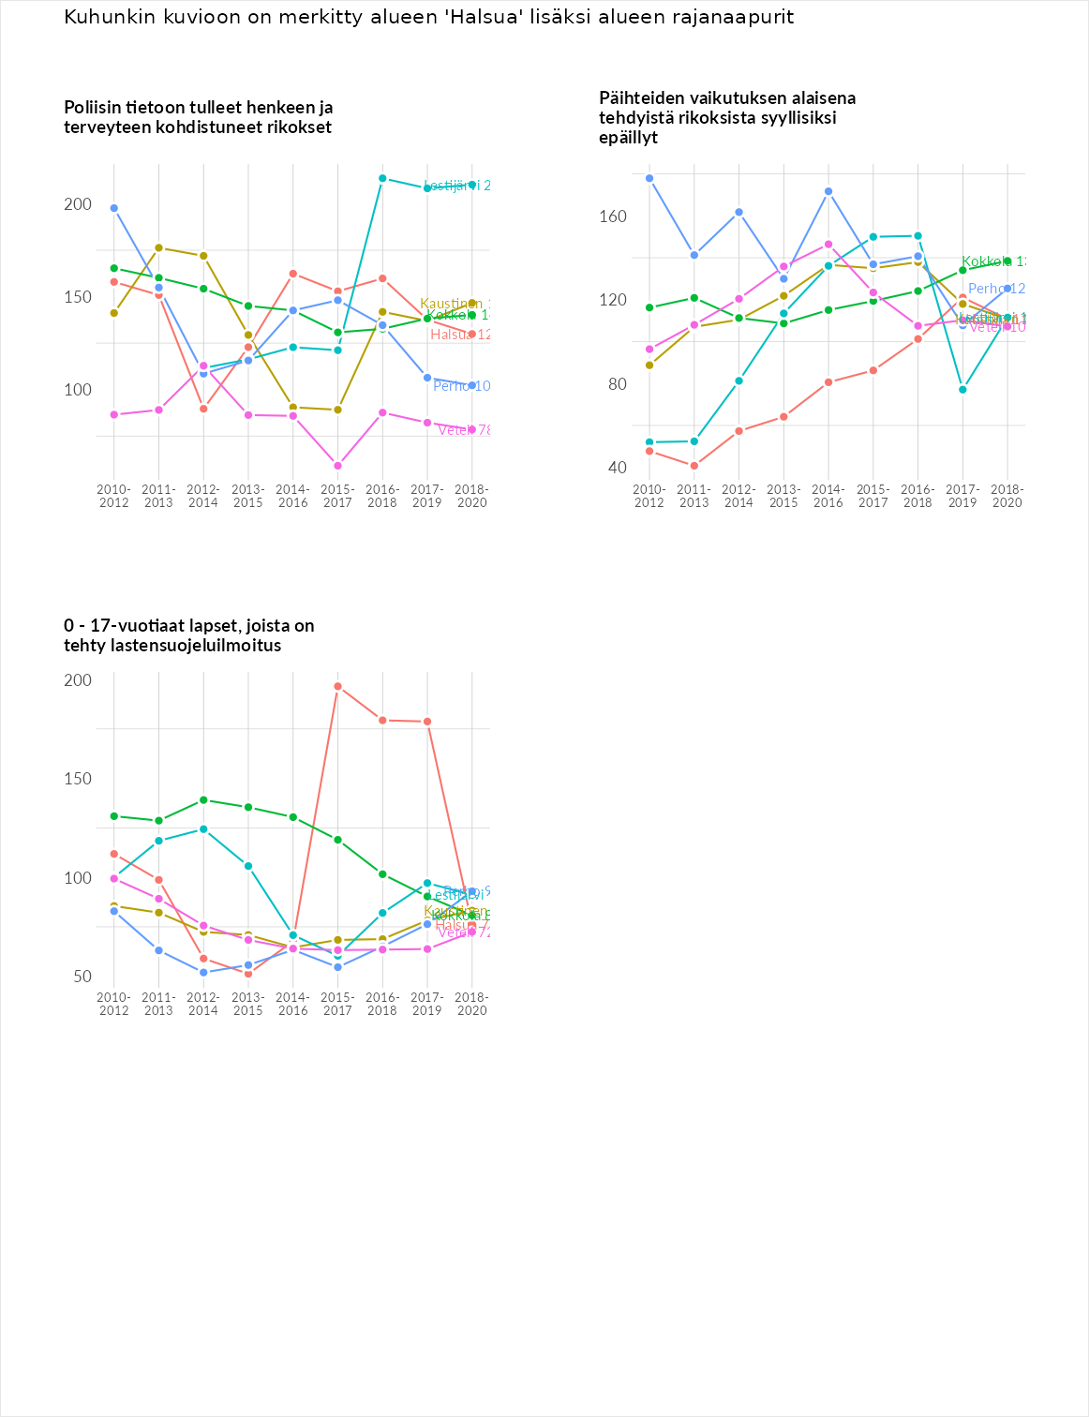

Huono-osaisuuden taloudelliset yhteydet
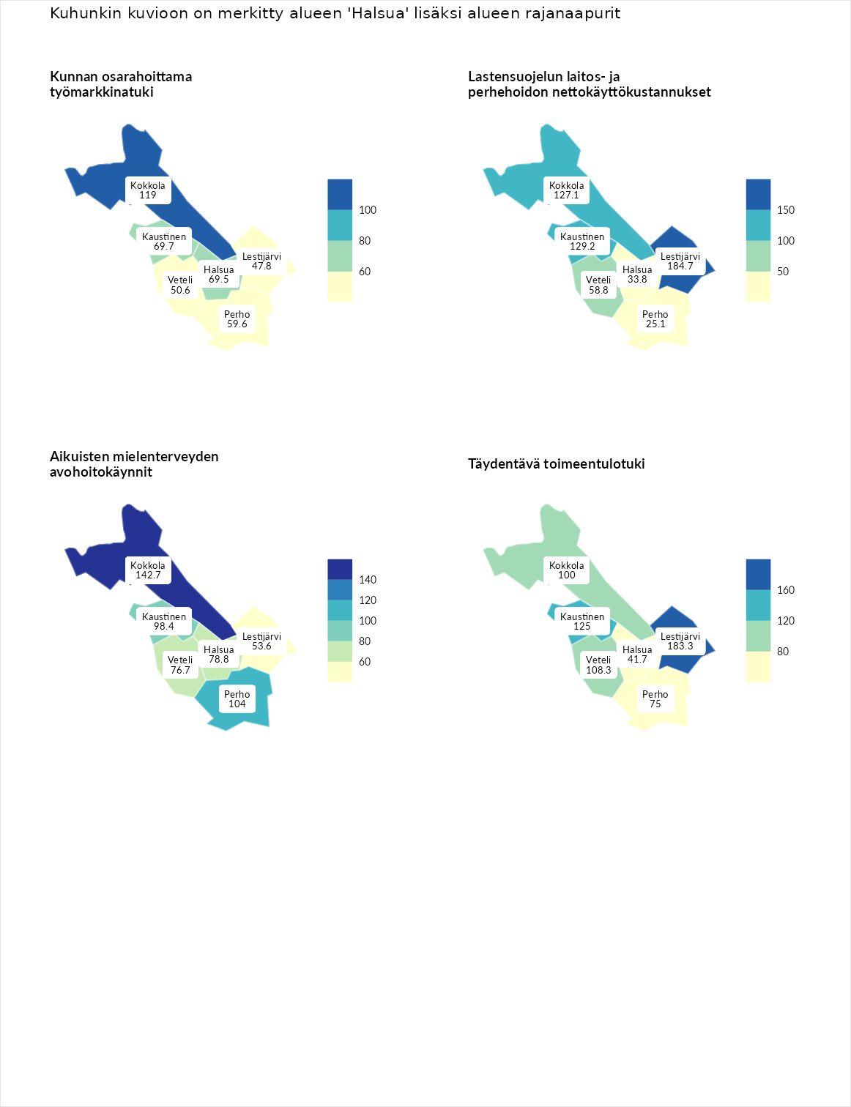

Kunnan osarahoittama työmarkkinatuki
aluenimi | arvo | asema
Lahti (korkein arvo) | 307.1 | 1
Kokkola (naapuri) | 119.0 | 107
Kaustinen (naapuri) | 69.7 | 224
Halsua (valittu) | 69.5 | 225
Perho (naapuri) | 59.6 | 247
Veteli (naapuri) | 50.6 | 265
Lestijärvi (naapuri) | 47.8 | 271
Luoto (matalin arvo) | 5.7 | 293

Lastensuojelun laitos- ja perhehoidon nettokäyttökustannukset
aluenimi | arvo | asema
Soini (korkein arvo) | 285.3 | 1
Lestijärvi (naapuri) | 184.7 | 18
Kaustinen (naapuri) | 129.2 | 78
Kokkola (naapuri) | 127.1 | 83
Veteli (naapuri) | 58.8 | 226
Halsua (valittu) | 33.8 | 258
Perho (naapuri) | 25.1 | 270
Isokyrö (matalin arvo) | 0.7 | 288

Aikuisten mielenterveyden avohoitokäynnit
aluenimi | arvo | asema
Haapajärvi (korkein arvo) | 510.9 | 1
Kokkola (naapuri) | 142.7 | 62
Perho (naapuri) | 104.0 | 135
Kaustinen (naapuri) | 98.4 | 153
Halsua (valittu) | 78.8 | 215
Veteli (naapuri) | 76.7 | 221
Lestijärvi (naapuri) | 53.6 | 268
Lempäälä (matalin arvo) | 14.9 | 293

Täydentävä toimeentulotuki
aluenimi | arvo | asema
Merikarvia (korkein arvo) | 1000.0 | 1
Lestijärvi (naapuri) | 183.3 | 45
Kaustinen (naapuri) | 125.0 | 109
Veteli (naapuri) | 108.3 | 141
Kokkola (naapuri) | 100.0 | 153
Perho (naapuri) | 75.0 | 209
Halsua (valittu) | 41.7 | 267
Utsjoki (matalin arvo) | 8.3 | 293
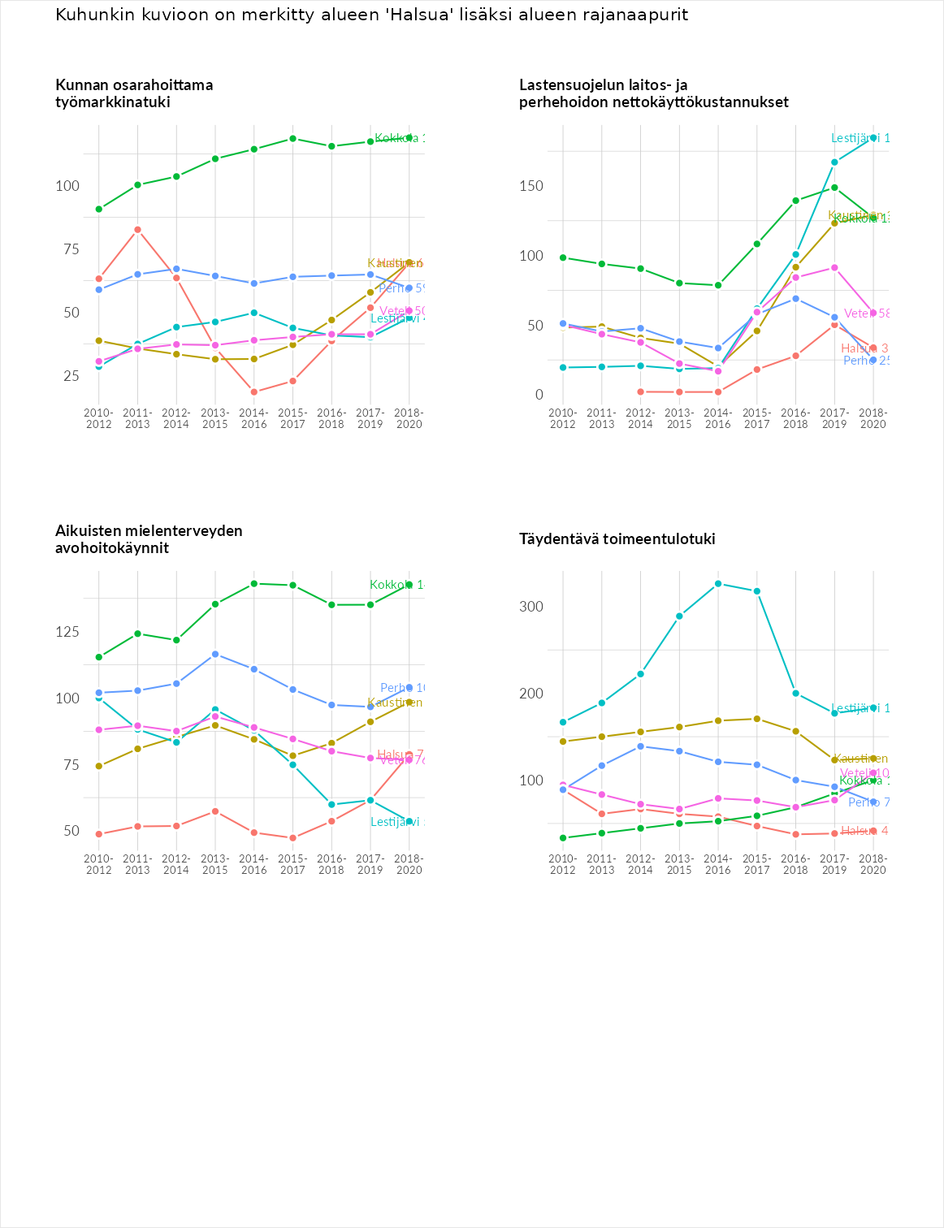

Postinumeroaluekohtaiset tiedot
aluekoodi | aluenimi | Kokonaislukema | Alimpaan tuloluokkaan kuuluvat taloudet | Alimpaan tuloluokkaan kuuluvat täysi-ikäiset | Työttömät | Peruskoulutuksen omaavat
69550 | Kanala | 171.7 | 180.4 | 162.8 | 182.3 | 161.1
69510 | Halsua Keskus-Marjusaari | 112.7 | 113.9 | 116.3 | 79.7 | 140.8
69570 | Karvonen | 109.2 | 116.3 | 116.8 | 68.8 | 134.9
